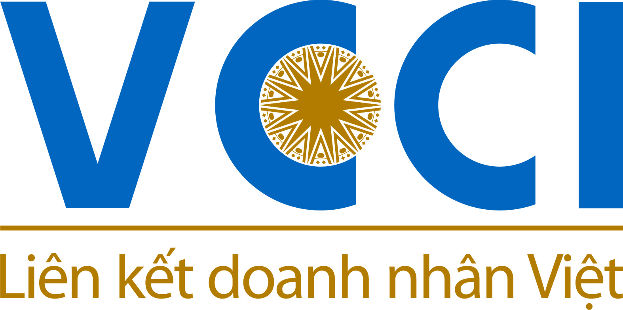
CHI NHÁNH ĐÀ NẴNG
THƯ NGỎ

Chi nhánh Phòng Thương mại và Công nghiệp Việt Nam tại Đà Nẵng (VCCI Đà Nẵng) xin gửi đến Quý doanh nghiệp lời chào trân trọng!
Phòng Thương mại và Công nghiệp Việt Nam là tổ chức quốc gia tập hợp và đại diện cho cộng đồng doanh nghiệp, doanh nhân, người sử dụng lao động và các hiệp hội doanh nghiệp ở Việt Nam nhằm mục đích phát triển, bảo vệ và hỗ trợ cộng đồng doanh nghiệp, góp phần phát triển kinh tế - xã hội của đất nước, thúc đẩy các quan hệ hợp tác kinh tế, thương mại và khoa học - công nghệ với nước ngoài trên cơ sở bình đẳng và cùng có lợi, theo quy định của pháp luật.
Nhằm giúp cho VCCI thực hiện tốt tầm nhìn và sứ mệnh Doanh nghiệp vững mạnh – Đất nước thịnh vượng, VCCI Đà Nẵng trân trọng kính đề nghị Quý Doanh nghiệp dành thời gian nghiên cứu quyền nghĩa vụ của hội viên quy định tại Điều lệ của VCCI đã được Thủ tướng Chính phủ phê duyệt và đăng ký gia nhập hội viên VCCI.
Sự tham gia làm hội viên VCCI của Quý doanh nghiệp sẽ góp phần tích cực vào việc nâng cao uy tín, vị thế của cộng đồng doanh nghiệp Việt Nam. Đồng thời, cũng giúp cho VCCI phục vụ Quý doanh nghiệp được tốt hơn.
Xin gửi kèm theo đây quyền và nghĩa vụ của hội viên, hồ sơ để Quý Doanh nghiệp nghiên cứu.
Chúc Quý doanh nghiệp ngày càng phát triển và thu được nhiều thắng lợi trong thời gian đến.
Xin chân thành cảm ơn sự hợp tác của Quý doanh nghiệp!

----------------------------------------------------------------------------------------------------------------------
Xin vui lòng liên hệ Mr. Mạc Như Duy – Phòng Pháp chế
Địa chỉ: VCCI Đà Nẵng – 26 Hồ Nguyên Trừng - quận Hải Châu - Tp Đà Nẵng.
Tel: 0236. 3835654 HP: 0901 111 949
Fax: 0236.3822.930 Email: duymn-dn@vcci.com.vn
QUYỀN LỢI VÀ NGHĨA VỤ

CỦA HỘI VIÊN CHÍNH THỨC

(Trích Điều lệ Phòng Thương mại và Công nghiệp Việt Nam đã được

Thủ tướng Chính phủ phê duyệt tại Quyết định 2177/QĐ-TTg, ngày 11/11/2016)
Hội viên chính thức là các doanh nghiệp, hiệp hội doanh nghiệp (hiệp hội ngành nghề có phạm vi hoạt động cả nước hoặc liên tỉnh, hiệp hội doanh nghiệp tỉnh, thành phố trực thuộc trung ương, hiệp hội, hội doanh nghiệp khác), tổ chức kinh tế, tổ chức nghề nghiệp phục vụ hoạt động kinh doanh có đăng ký và hoạt động hợp pháp ở Việt Nam theo quy định của pháp luật.
Hội viên chính thức được hưởng quyền lợi và có những nghĩa vụ sau đây:
1. Quyền lợi của Hội viên:
- Tham dự hội nghị hội viên ở các khu vực.
- Tham dự Đại hội nếu được hội nghị hội viên hiệp thương cử.
- Biểu quyết hoặc bỏ phiếu ở Đại hội.
- Được đề cử hoặc ứng cử vào Ban Chấp hành.
- Đề đạt ý kiến với Đại hội, Ban Chấp hành, Ban Thường trực về hoạt động của Phòng Thương mại và Công nghiệp Việt Nam và những vấn đề về chính sách, pháp luật kinh tế và môi trường kinh doanh.
- Yêu cầu Phòng Thương mại và Công nghiệp Việt Nam hỗ trợ, bảo vệ quyền và lợi ích hợp pháp khi bị xâm hại.
- Được hưởng dịch vụ tư vấn, cung cấp thông tin, xúc tiến thương mại, đầu tư, quảng bá hình ảnh, đào tạo và các loại dịch vụ, hỗ trợ khác mà Phòng Thương mại và Công nghiệp Việt Nam cung cấp với điều kiện ưu tiên, ưu đãi hoặc miễn phí.
- Được khen thưởng theo quy định của Phòng Thương mại và Công nghiệp Việt Nam
- Thôi là hội viên của Phòng Thương mại và Công nghiệp Việt Nam nếu xét thấy không thể hoặc không muốn tiếp tục tham gia.
2. Nghĩa vụ của hội viên:
- Đoàn kết, hợp tác với các hội viên khác để cùng thực hiện mục đích của Phòng Thương mại và Công nghiệp Việt Nam.
- Bảo vệ uy tín của Phòng Thương mại và Công nghiệp Việt Nam, không nhân danh Phòng Thương mại và Công nghiệp Việt Nam trong các hoạt động, giao dịch trừ khi được Chủ tịch Phòng Thương mại và Công nghiệp Việt Nam ủy quyền bằng văn bản.
- Thực hiện chế độ thông tin, báo cáo theo quy định của Phòng Thương mại và Công nghiệp Việt Nam.
- Đóng phí gia nhập và hội phí theo quy định của Ban Chấp hành.
Để việc đóng hội phí phù hợp với quy mô, tình hình hoạt động SXKD Quý doanh nghiệp chọn các mức đóng hội phí hằng năm như sau:
(Xin vui lòng đánh dấu vào mức hội phí Qúy doanh nghiệp chọn )
2.000.000 đồng | 3.000.000 đồng | 5.000.000 đồng
7.000.000 đồng | 10.000.000 đồng | 15.000.000 đồng

NGOÀI NHỮNG QUYỀN LỢI Ở TRÊN
HỘI VIÊN CHÍNH THỨC CÒN ĐƯỢC VCCI ĐÀ NẴNG HỖ TRỢ THÊM

- Giới thiệu, quảng bá hội viên mới ở vị trí trang trọng trên cổng thông tin kinh doanh Miền Trung của VCCI Đà Nẵng.
- Giới thiệu, quảng bá hội viên mới tại các hoạt động phù hợp do VCCI Đà Nẵng tổ chức.
- Giới thiệu hội viên trên cổng thông tin kinh doanh Miền Trung của VCCI Đà Nẵng bằng những bài viết về hoạt động của doanh nghiệp (nếu hội viên gởi thông tin và VCCI thu thập được những thông tin tích cực từ Hội viên).
- Tạo điều kiện kết nối kinh doanh giữa hội viên với các đối tác thông qua cơ sở dữ liệu phục vụ cho kết nối kinh doanh trên cổng thông tin kinh doanh Miền Trung của VCCI Đà Nẵng.
- Giới thiệu gặp gỡ, trao đổi cơ hội hợp tác với các hội viên khác của VCCI trên toàn quốc khi được yêu cầu.
- Gửi thiệp chúc mừng ngày thành lập doanh nghiệp Hội viên, chúc mừng năm mới;
- Gửi thiệp chúc mừng sinh nhật lãnh đạo doanh nghiệp hội viên.
- Tặng hoa/quà chúc mừng sinh nhật lãnh đạo đối với những hội viên tích cực. Chúc mừng các sự kiện quan trọng của doanh nghiệp hội viên...
- Được giới thiệu catalogue, sản phẩm của Hội viên tại Hội nghị hội viên khu vực Miền Trung - Tây nguyên được tổ chức hằng năm và các sự kiện phù hợp khác.
- Được ưu tiên tham gia các đoàn tháp tùng lãnh đạo Đảng, Nhà nước, Chính phủ đi thăm các nước.
- Được ưu tiên và ưu đãi tham dự các đoàn khảo sát thị trường các nước do VCCI Đà Nẵng tổ chức. Đặc biệt là các đoàn có sự hỗ trợ kinh phí từ ngân sách nhà nước và tài trợ của các tổ chức quốc tế.
- Được VCCI Đà Nẵng đề nghị Chủ tịch VCCI tặng bằng khen đối với những hội viên tích cực, có nhiều đóng góp cho cộng đồng.
- Ngoài ra, trong điều kiện cho phép và dựa trên nhu cầu của doanh nghiệp hội viên, VCCI Đà Nẵng sẽ luôn nghiên cứu để có thêm những hỗ trợ nhằm gia tăng lợi ích cho hội viên trong thời gian tới.

Hằng năm VCCI Đà Nẵng tổ chức trên 100 sự kiện, hoạt động nhằm cải thiện môi trường kinh doanh, chắp mối kinh doanh, hỗ trợ nâng cao năng lực cạnh tranh cho doanh nghiệp tại khu vực Miền Trung - Tây Nguyên (11 tỉnh tại địa bàn do VCCI Đà Nẵng phụ trách) và các khu vực khác ở trong và ngoài nước. Ngoài ra, VCCI Đà Nẵng đã tiếp nhận hàng trăm lượt kiến nghị của doanh nghiệp và đã kiến nghị đến cơ quan có thẩm quyền giải quyết cho doanh nghiệp. VCCI Đà Nẵng đã thực hiện hằng trăm lượt cung cấp thông tin, tư vấn cho doanh nghiệp...
CỘNG HÒA XÃ HỘI CHỦ NGHĨA VIỆT NAM
Độc lập - Tự do - Hạnh phúc
ĐƠN ĐĂNG KÝ HỘI VIÊN CHÍNH THỨC VCCI

1. Thông tin về tổ chức:
- Tên tiếng Việt:
- Tên tiếng Anh:
- Tên viết tắt:
Địa chỉ đăng ký kinh doanh:
Địa chỉ Văn phòng giao dịch:
Điện thoại: ……………………………………………………..... Fax:
Email: …………………………………………................................ Website:
2. Đăng ký kinh doanh số: ………..………………………………....…….….. Ngày ….….. tháng ……... năm
do: …….…………….………………………………………………………………………………………………………...….….….… cấp.
3. Người đứng đầu tổ chức:
(Nam, Nữ): ……….…. Điện thoại: ………..………...…… Mobiphone:
Email:
Người liên hệ với VCCI:
Điện thoại: ………………………………………….…………...... Email:
Tên gọi và địa chỉ của chi nhánh hoặc đại diện trong và ngoài nước (nếu có):

4. Vốn điều lệ (Đồng Việt Nam):
5. Tổng tài sản: …………………………………………...… Tổng doanh thu năm trước:
6. Tổng số lao động của đơn vị, tổ chức: ………………………………………….………… người
7. Mã số thuế:
8. Loại hình tổ chức: (đánh dấu √ vào ô vuông thích hợp)
- Tư nhân | - Cổ phần | - Hợp tác xã
- Trách nhiệm hữu hạn | - Liên doanh | - Nhà nước
- Loại khác
9. Sản phẩm/ dịch vụ hiện đang sản xuất kinh doanh:

10. Các thị trường chính (năm trước):
TT | Xuất khẩu | Tỷ trọng% | Nhập khẩu | Tỷ trọng%

Sau khi nghiên cứu Điều lệ và bản quy định các quyền lợi và nghĩa vụ Hội viên Phòng Thương mại và Công nghiệp Việt Nam, chúng tôi tự nguyện đăng ký làm hội viên chính thức VCCI.
Ngày …… tháng …… năm ……
Lãnh đạo Doanh nghiệp
(ký và đóng dấu)

